Учреждение образования

«БЕЛОРУССКИЙ ГОСУДАРСТВЕННЫЙ ТЕХНОЛОГИЧЕСКИЙ УНИВЕРСИТЕТ»

Кафедра информационных систем и технологий

Отчет

по дисциплине «Защита информации и надежность информационных систем»

Студент: Шумова Е.И.

ФИТ 3 курс, 1 группа, 1 подгруппа

Преподаватель: Савельева М.Г.

Минск 2022

Лабораторная работа №5

**Тема «Избыточное кодирование данных в информационных системах. Итеративные коды»**

**Цель:** приобретение практических навыков кодирования/декодирования двоичных данных при использовании итеративных кодов.

**Задачи:**

* Закрепить теоретические знания по использованию итеративных кодов для повышения надежности передачи и хранения в памяти компьютера двоичных данных.
* Разработать приложение для кодирования/декодирования двоичной информации итеративным кодом с различной относительной избыточностью кодовых слов.
* Результаты выполнения лабораторной работы оформить в виде описания разработанного приложения, методики выполнения экспериментов с использованием приложения и результатов эксперимента.

**Теоретические сведения**

Итеративные коды относятся к классу *кодов произведения*.

*Кодом произведения* двух исходных (базовых) помехоустойчивых кодов называется такой *многомерный помехоустойчивый код*, кодовыми последовательностями которого являются все двумерные таблицы со строками кода (*k1*) и столбцами кода (*k2*).

Итеративные коды могут строиться на основе использования дву-, трехмерных матриц (таблиц) и более высоких размерностей. Каждая из отдельных последовательностей информационных символов кодируется определенным линейным кодом (групповым или циклическим). Получаемый таким образом итеративный код также является *линейным*.

Простейшим из итеративных кодов является *двумерный* код с проверкой на четность по строкам и столбцам. Итеративные Избыточное кодирование данных в информационных системах. Итеративные коды 49 коды, иногда называемые *прямоугольными кодами* (англ. rectangular code) либо *композиционными* (англ. product code), являются одними из самых простых (с точки зрения аппаратной реализации) избыточных кодов, позволяющих исправлять ошибки в информационных словах.

Основное достоинство рассматриваемых кодов – простота как аппаратной, так и программной реализации. Основной недостаток – сравнительно высокая избыточность.

Поскольку двумерная матрица формируется как комбинация двух кодов простой четности (по каждому измерению), каждый из Паритет паритетов, *Xhv* Вертикальные проверки (паритеты), *Xv* Горизонтальные проверки (паритеты), *Xh k2 k1* которых характеризуется минимальным кодовым расстоянием *dmin* = 2, то полученный итеративный код (*r = k1 + k2*) будет характеризоваться минимальным кодовым расстоянием, равным произведению *dmin* по строкам и по столбцам, т. е. 4.

Использование символа *Xhv* обеспечивает минимальное кодовое расстояние такого итеративного кода *dmin* (*r = k1 + k2 + 1*) на единицу больше. В этом легко обнаруживается сходство кода с кодом Хемминга при *dmin* = 4.

**Результат выполнения программы**

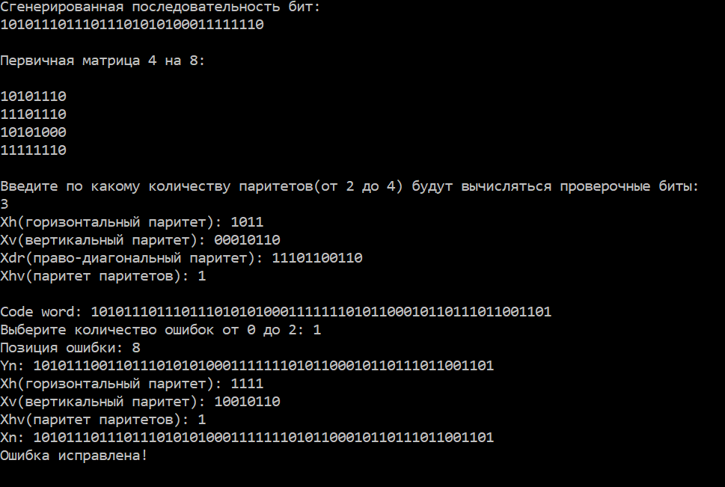

Рисунок 1 – Результат выполнения программы

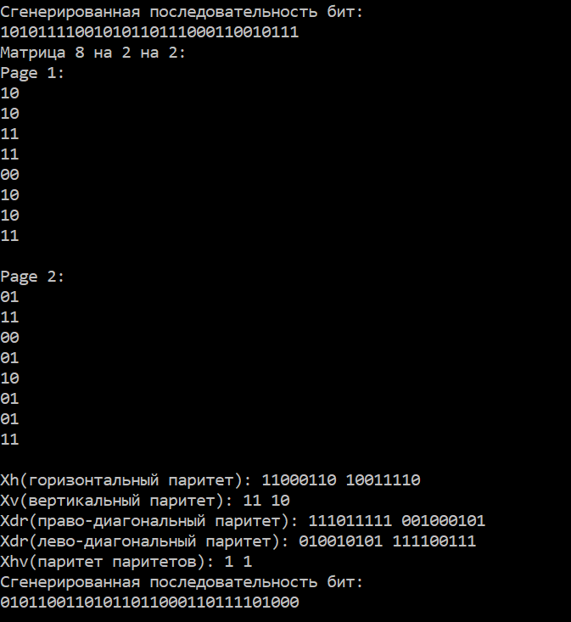

Рисунок 2 – Результат выполнения программы для многомерной матрицы

В программном приложения есть выбор количества паритетов и количества ошибок. При выборе 3 паритетов вычисляется дополнительно диагональный паритет (сложение элементов по модулю 2 по направлению с левого низа к правому вверху). При выборе 4 паритетов также вычисляется «левый» диагональный паритет (сложение элементов по модулю 2 по направлению с правого низа к левому вверху). В данном приложение есть возможность исправления одиночной ошибки.

Среди *N1* ошибочных кодовых слов в *N2* случаях кратность ошибки идентифицирована правильно и в *N3* случаях все ошибки скорректированы.

*N2/N1* = 8/8

*N3/N1* = 4/8 = 1/2

В ходе выполнения программы были исправлены все одиночные ошибки во всех сгенерированных кодовых словах. Две ошибки не были исправлены ни в одном из кодовых слов.

**Вывод:** в процессе выполнения лабораторной работы были приобретены практические навыки кодирования/декодирования двоичных данных при использовании итеративных кодов.